**BỘ GIÁO DỤC VÀ ĐÀO TẠO**

**TRƯỜNG ĐẠI HỌC ĐẠI NAM**



**BÀI TẬP LỚN**

**TÊN HỌC PHẦN: TỔNG QUAN IOT VÀ LẬP TRÌNH NHÚNG**

**ĐỀ TÀI: MÁY CHƠI GAME VÀ TAY CẦM**

**Giáo viên hướng dẫn: ThS. Nguyễn Văn Nhân**

**Sinh viên thực hiện:**

|  |  |  |  |
| --- | --- | --- | --- |
| **STT** | **Mã sv** | **Họ và tên** | **Lớp** |
| **1** | **1771020620** | **Vũ Đức Thắng** | **CNTT 17-01** |
| **2** | **1771020673** | **Vũ Đức Toàn** | **CNTT 17-01** |
| **3** | **1671020026** | **Nguyễn Phương Anh** | **CNTT 17-01** |
| **4** | **1771020024** | **Nguyễn Doãn Bình An** | **CNTT 17-01** |

**BỘ GIÁO DỤC VÀ ĐÀO TẠO**

**TRƯỜNG ĐẠI HỌC ĐẠI NAM**



**BÀI TẬP LỚN**

**TÊN HỌC PHẦN: TỔNG QUAN IOT VÀ LẬP TRÌNH NHÚNG**

**ĐỀ TÀI: MÁY CHƠI GAME VÀ TAY CẦM**

|  |  |  |  |  |  |
| --- | --- | --- | --- | --- | --- |
| **STT** | **Mã SV** | **Họ và Tên** | **Ngày Sinh** | **Điểm** | |
| **Bằng Số** | **Bằng Chữ** |
| **1** | **1771020620** | **Vũ Đức Thắng** | **14/03/2005** |  |  |
| **2** | **1771020673** | **Vũ Đức Toàn** | **06/07/2005** |  |  |
| **3** | **1671020026** | **Nguyễn Phương Anh** | **03/09/2004** |  |  |
| **4** | **1771020004** | **Nguyễn Doãn Bình An** | **25/04/2005** |  |  |

### 

### CÁN BỘ CHẤM THI

***Hà Nội, năm 2025***

# LỜI NÓI ĐẦU

Trong bối cảnh công nghệ số phát triển mạnh mẽ, các thiết bị điện tử cầm tay đã trở thành một phần không thể thiếu trong cuộc sống hàng ngày, đặc biệt là trong lĩnh vực giải trí. Đề tài "Máy chơi game cầm tay" được chọn để nghiên cứu và trình bày trong môn học "Tổng quan IoT và Lập trình Nhúng" nhằm khám phá sự kết hợp giữa công nghệ nhúng và Internet of Things (IoT) trong việc xây dựng một hệ thống giải trí di động thông minh.

Máy chơi game cầm tay không chỉ là một thiết bị chơi game đơn thuần mà còn đại diện cho sự hội tụ của các công nghệ tiên tiến như vi điều khiển nhúng, cảm biến, màn hình hiển thị, và kết nối không dây. Thông qua lăng kính của IoT, đề tài sẽ làm rõ cách các thiết bị này có thể kết nối với mạng internet để hỗ trợ chơi game đa người, cập nhật nội dung thời gian thực, hoặc thậm chí tích hợp dữ liệu từ các thiết bị khác. Đồng thời, phần lập trình nhúng sẽ tập trung vào việc phát triển phần mềm điều khiển phần cứng, tối ưu hóa tài nguyên hạn chế như pin và bộ nhớ, đảm bảo hiệu suất cao và trải nghiệm người dùng mượt mà.

Mục tiêu của đề tài là cung cấp cái nhìn tổng quan về quy trình thiết kế, lập trình và triển khai một máy chơi game cầm tay, đồng thời nhấn mạnh vai trò của IoT trong việc mở rộng tính năng thông minh. Qua đó, hy vọng sẽ góp phần làm phong phú thêm kiến thức thực tiễn cho sinh viên, khuyến khích sự sáng tạo trong ứng dụng công nghệ nhúng và IoT vào các sản phẩm thực tế.

# MỤC LỤC

**LỜI NÓI ĐẦU 3**

**MỤC LỤC 4**

**MỤC LỤC HÌNH ẢNH 7**

**CHƯƠNG 1. TỔNG QUAN VỀ ĐỀ TÀI 8**

**1.1 Giới thiệu chung về máy chơi game và tay cầm 8**

**1.2 Mục tiêu của đề tài 9**

**\* Mục tiêu tổng quát 9**

**\* Mục tiêu cụ thể 9**

**1.3 Mô tả bài toán thực hành 10**

**1.4 Phạm vi và giới hạn của đề tài 11**

**\*Phạm vi 11**

**\*Giới hạn 11**

**1.5 Ý nghĩa của đề tài 11**

**CHƯƠNG 2. LÝ THUYẾT VÀ THIẾT BỊ SỬ DỤNG 13**

**2.1 Mô hình nghiên cứu đề xuất 13**

**2.2 Bo mạch Arduino Uno 14**

**2.2.1 Giới thiệu chung 15**

**2.2.2 Kiến trúc phần cứng và vi điều khiển 15**

**2.2.3 Ứng dụng trong đề tài 15**

**2.3 ESP32 DevKit 16**

**2.3.1 Giới thiệu chung 16**

**2.3.2 Kiến trúc phần cứng và vi điều khiển 16**

**2.3.3 Ứng dụng trong dề tài 17**

**2.4 TP4056 + 2 cell 18560 song song 17**

**2.4.1 Giới thiệu chung 17**

**2.4.2 Kiến trúc phần cứng 18**

**2.4.3 Ứng dụng trong đề tài 18**

**2.5 TFT 2.8" (TFT + Touch, 240x320 RGB) 19**

**2.5.1 Giới thiệu chung 19**

***2.5.2 Kiến trúc phần cứng và giao tiếp* 19**

***2.5.3 Ứng dụng trong đề tài* 20**

**2.6 PAM8430 + Loa 0.25W 20**

**2.6.1 Giới thiệu chung 21**

**2.6.2 Kiến trúc phần cứng và giao tiếp 21**

**2.6.3 Ứng dụng trong đề tài 21**

**2.7 Công tắc nguồn 22**

**2.7.1 Giới thiệu chung 22**

***2.7.2 Kiến trúc phần cứng và giao tiếp* 22**

***2.7.3 Ứng dụng trong đề tài* 22**

**2.8 Module Joystick Shield 23**

**2.8.1 Giới thiệu chung 23**

**2.8.2 Kiến trúc phần cứng và giao tiếp 23**

***2.8.3 Ứng dụng trong đề tài* 24**

**2.9 Thẻ SD 24**

**2.9.1 Giới thiệu chung 24**

**2.9.2 Ứng dụng trong đề tài 24**

**2.10 DC-DC Boost 5V 2pin 25**

**2.10.1 Giới thiệu chung 25**

**2.10.2 Kiến trúc phần cứng đơn giản 25**

**CHƯƠNG 3. QUY TRÌNH THỰC HIỆN VÀ KẾT QUẢ 27**

**3.1. Quy trình thực hiện dự án 27**

**3.1.1. Giai đoạn 1: Nghiên cứu tài liệu và chuẩn bị linh kiện 27**

**3.1.2. Giai đoạn 2: Lắp ráp và kiểm tra phần cứng 28**

**3.1.3. Giai đoạn 3: Lập trình firmware và kiểm thử chức năng 28**

**3.1.4. Giai đoạn 4: Thiết kế và gia công vỏ mica trong suốt 29**

**3.1.5. Giai đoạn 5: Công khai mã nguồn và tài liệu 29**

**3.2. Kết quả đạt được 30**

**3.2.1. Sản phẩm hoàn chỉnh 30**

**3.2.2. Các chỉ tiêu kỹ thuật thực đo 31**

**3.2.3. Phản hồi từ người dùng 31**

**3.3. Đánh giá tổng quan 31**

**3.4. Kết luận 32**

**KẾT LUẬN 36**

**TÀI LIỆU THAM KHẢO 38**

# MỤC LỤC HÌNH ẢNH

Hình 1. Arduino Uno 14

Hình 2. ESP32 DevKit 16

Hình 3. TP4056 + 2 cell 18560 song song 17

*Hình 4. TFT 2.8" (TFT + Touch, 240x320 RGB)* 19

Hình 5. PAM8430 20

Hình 6. Loa 0.25W 21

Hình 7. Module Joystick Shield 23

Hình 8. DC-DC Boost 5V 2pin 25

Hình 9: Giao diện trang chủ 32

Hình 10: Giao diện trang chủ 33

Hình 11: Giao diện Game Đại Chiến 33

Hình 12: Giao diện Game Đua Tốc Độ 34

*Hình 13: Giao diện Game Mê Cung* 34

*Hình 14: Giao diện Game Vua Phản Xạ* 34

Hình 15: Ảnh mô-đun phần cứng thực tế Máy Chơi Game 35

# CHƯƠNG 1. TỔNG QUAN VỀ ĐỀ TÀI

## 1.1 Giới thiệu chung về máy chơi game và tay cầm

Đề tài “Máy chơi game và tay cầm” được thực hiện trong môn Tổng quan IoT và Lập trình Nhúng nhằm xây dựng một hệ thống giải trí di động hoàn chỉnh, gồm hai phần chính: máy chơi game chính và tay cầm điều khiển không dây hoạt động độc lập. Phần máy chính sử dụng vi điều khiển ESP32 DevKit làm trung tâm xử lý, tích hợp màn hình TFT màu 2.8-inch 240x320 hỗ trợ cảm ứng, loa stereo PAM8403 2x3W, thẻ nhớ SD để lưu trữ trò chơi, module sạc TP4056 và hai cell pin 18650 cùng mạch boost DC-DC để cấp nguồn ổn định. Phần tay cầm rời được thiết kế dựa trên Arduino Uno R3 kết hợp Module Joystick Shield, được cấp nguồn riêng và giao tiếp không dây với máy chính thông qua Bluetooth hoặc Wi-Fi.

Hệ thống không chỉ cho phép chơi các trò chơi cổ điển và tự phát triển trên màn hình màu mà còn tận dụng tối đa khả năng IoT của ESP32 để triển khai các tính năng hiện đại: chơi multiplayer qua mạng nội bộ hoặc internet, gửi điểm số cao nhất lên cloud bằng giao thức MQTT, cập nhật firmware OTA cho cả hai thiết bị, tải trò chơi mới từ server hoặc thẻ SD, đồng bộ tiến trình chơi game và điều khiển máy chính hoàn toàn từ tay cầm hoặc từ điện thoại thông minh qua giao diện web.

Với cấu hình linh kiện phổ thông nhưng được kết nối thông minh, dự án đòi hỏi sinh viên phải nắm vững toàn diện cả hai mảng kiến thức của môn học: lập trình nhúng (điều khiển màn hình TFT, quản lý bộ nhớ, tối ưu hiệu năng khung hình, giao tiếp SPI/SD card, quản lý năng lượng pin) và công nghệ IoT (kết nối Bluetooth/Wi-Fi, giao thức truyền dữ liệu nhẹ, cập nhật phần mềm không dây, lưu trữ đám mây). Từ đó, hệ thống máy chơi game và tay cầm không dây không chỉ mang lại trải nghiệm giải trí chân thực gần với các sản phẩm thương mại mà còn là một dự án thực hành lý tưởng, giúp người thực hiện hiểu sâu quy trình phát triển sản phẩm IoT từ ý tưởng, thiết kế mạch, hàn lắp, lập trình đến triển khai hệ thống kết nối thực tế, tạo nền tảng vững chắc cho các dự án thiết bị thông minh trong tương lai.

## 1.2 Mục tiêu của đề tài

**\* Mục tiêu tổng quát**

Đề tài hướng tới việc xây dựng một hệ thống giải trí di động hoàn chỉnh, hoạt động độc lập và tích hợp sâu các công nghệ IOT hiện đại, dựa trên nền tảng điều khiển nhúng phổ biến và chi phí thấp. Mục tiêu là tạo ra một sản phẩm thực tế có khả năng vận hành ổn định, mang lại trải nghiệm chơi game chân thực, đồng thời làm minh chứng sống động cho việc ứng dụng đồng bộ kiến thức. Cụ thể, đề tài đặt mục tiêu thiết kế, chế tạo và lập trình thành công một bộ đôi thiết bị gồm máy chơi game chính, đồng bộ dữ liệu và điều khiển từ điện thoại. Qua đó, người thực hiện không chỉ củng cố kỹ năng thiết kệ mạch, hàn lắp linh kiện, lập trình vi điều khiển, tối ưu tài nguyên hạn chế mà còn làm chủ toàn bộ quy trình đưa một thiết bị nhúng lên mạng internet, từ cấu hình kết nối không dây, triển khai giao thức IOT đến xây dựng hệ thống tương tác thực tế, tạo nền tảng vững chắc để tiếp cận các dự án IOT và sản phẩm nhúng phức tạp hơn.

**\* Mục tiêu cụ thể**

**-** Thiết kế và chế tạo hoàn chỉnh phần cứng của máy chơi game và tay cầm sử dụng ESP32 DevKit, tích hợp màn hình TFT 2.8 “240x320” cảm ứng, loa Pam8430 2x3W, thẻ SD, module sạc TP4056 + 2 cell 18650 và mạch boost nguồn ổn định.

- Thiết kế và lắp ráp tay cầm điều khiển không dây riêng biệt, có nguồn pin độc lập và giao tiếp ổn định với máy tính qua Bluetooth hoặc Wi-Fi Direct.

- Lập trình giao tiếp màn hình TFT màu, hiển thị đồ họa game mượt mà, xử lý cảm ứng và quản lý lưu trữ trò chơi trên thẻ SD.

- Phát triển ít nhất 03 trò chơi hoàn chỉnh có âm thanh, hiệu ứng, lưu điểm cao và menu chọn game thân thiện

- Triển khai kết nối không dây giữa máy chính và tay cầm, đảm bảo độ trễ điều khiển dưới 50ms và hoạt động ổn định trong phạm vi nhất định.

- Ứng dụng các tính năng IOT cụ thể : Kết nối Wi-Fi, thiết lập Access Point/Station, tạo web server điều khiển từ xa bằng điện thoại, gửi điểm số cao và nhận bảng xếp hạng, cập nhật firmware OTA cho cả máy tính và tay cầm, tải trò chơi mới từ server hoặc thẻ SD qua giao diện web.

- Tối ưu tiêu thụ điện năng, đạt thời gian sử dụng liên tục tối thiểu 4-5 giờ với cụm cell 18650.

- Hoàn thiện vỏ máy và tay cầm bằng in 3D hoặc gia công thủ công, đảm bảo tính thẩm mỹ, chắc chắn và tiện cầm nắm.

- Đánh giá hiệu suất hệ thống và đưa ra kết luận, đề xuất cải tiến cho các phiên bản tiếp theo.

Thông qua việc hoàn thành đầy đủ các mục tiêu trên, đề tài không chỉ tạo ra một sản phẩm chơi game cầm tay hoạt động thực tế mà còn chứng minh khả năng tích hợp thành công lập trình nhúng và công nghệ IOT trong một dự án hoàn chỉnh có tính ứng dụng cao.

## 1.3 Mô tả bài toán thực hành

Xây dựng hệ thống máy chơi game cầm tay gồm 2 phần ( máy chính + tay cầm rời không dây) có khả năng hoạt động độc lập như một console di động thực thự, đồng thời tích hợp đầy đủ các tính năng IOT hiện đại, sử dụng hoàn toàn các linh kiện phổ thông, dễ mua và chi phí thấp.

Cụ thể , hệ thống phải giải quyết các vấn đề thực tế sau:

- Thiết kế nguồn điện di động ổn định cho cả hai thiết bị, sử dụng 2 cell pin 18650, module TP4056 để sạc an toàn và mạch boost để duy trì điện áp 5V ổn định ngay cả khi pin xuống dưới 3V, đảm bảo máy vẫn hoạt động bình thường trong suốt quá trình chơi game mà không bị sụt áp gây reset.

- Xây dựng giao tiếp không dây độ trễ thấp giữa tay cầm và máy chinh, thay thế hoàn toàn dây nối truyền thống sao cho người chơi cảm nhận được thao tác tức thời giống như dùng tay cầm có dây, đồng thời duy trì kết nối ổn định.

- Lập trình đồ họa màu và âm thanh trên màn hình TFT 2.8 “240X320” với tài nguyên rất hạn chế của ESP 32, đạt tốc độ khung hình tối thiểu 30 FPS cho các game 2D, đồng thời xử lý đồng thời cảm ứng màn hình, đọc thẻ SD, phát âm thanh stereo qua PAM8430 và giao tiếp không bị giật lag

- Tối ưu tiêu thụ điện năng nghiêm ngặt để đạt thời gian thực tế từ 4-6 giờ với dung lượng pin chỉ khoảng 4000-5000 mAh, đòi hởi phải áp dụng các kỹ thuật deep sleep, tắt/ bật module không cần thiết, giảm tần số CPU khi không chơi và sử dụng đồ họa tiết kiệm tài nguyên.

## 1.4 Phạm vi và giới hạn của đề tài

**\*Phạm vi**

**-** Phát triển ít nhất 3-5 trò chơi hoàn chỉnh bao gồm cả trò chơi 2D

nối Wi-Fi để thực hiện multipalyerLAN/online, gửi- nhận dữ liệu cloud, cập nhật OTA và web server điều khiển từ điện thoại.

- Sử dụng đúng các linh kiện đã liệt kê

- Thiết kế và hoàn thiện sản phẩm có thể cầm chơi ngay.

- Đánh giá hiệu suất thực tế và cung cấp đầy đủ tài liệu mã nguồn, sơ đồ mạch, hướng dẫn lắp ráp.

**\*Giới hạn**

- Không cạnh tranh về hiệu năng với các máy chơi game thương mại cao cấp, chỉ tập trinh vào trò chơi cổ điển và 2D nhẹ, đồ họa 8-16 bit, không hỗ trợ game 3D phức tạp hoặc emulator nặng.

- Dung lượng trò chơi bị giới hạn bởi bộ nhớ Flash của ESP 32 và tốc độ đọc thẻ SD, mỗi game chỉ từ vài chục đến tối đa 200-300KB.

- Tay cầm không dây bị giới hạn tốc độ xử lý và số nút bấm, không hỗ trợ rung hoặc analog trigger cao cấp.

- Không triển khai các tính năng bảo mật cao cấp để ưu tiên tính đơn giản và khả năng hoàn thành trong thời gian môn học.

- Vỏ máy chỉ đạt mức hoàn thiện thủ công.

## 1.5 Ý nghĩa của đề tài

**-** Ý nghĩa học thuật và đào tạo : đây là 1 đề tài thực hành toàn diện giúp cho nhóm thực hiện nắm vững đồng thời hai mảng kiến thức cốt lõi của môn Tổng quan IoT và Lập trình Nhúng, từ lập trình nhúng cấp thấp đến triển khai thực tế công nghệ IoT. Đề tài tạo ra một sản phẩm hoàn chỉnh thay vì chỉ dừng ở các bài tập rời rạc, giúp sinh viên hiểu rõ toàn bộ chu trình phát triển một thiết bị thông minh thực tế.

- Ý nghĩa thực tiễn : sản phẩm cuối cùng là một máy chơi game cầm tay hoạt động độc lập, có thể cầm chơi ngay và điều khiển bằng điện thoại. Với chi phí linh kiện thấp, đề tài chứng minh khả năng tạo ra thiết bị giải trí chất lượng cao mà bất kỳ sinh viên hay người đam mê công nghệ nào cũng có thể tự làm tại nhà.

- Ý nghĩa giáo dục và định hướng nghề nghiệp : khơi dậy đam mê sáng tạo, kết hợp sở thích chơi game với việc học kỹ thuật, giúp sinh viên thấy rõ giá trị thực tế và kiến thức môn học. Đồng thời rèn luyện các kỹ năng nhúng và IoT tương lai, thiết kế mạch, hàn lắp, lập trình, debug phần cứng-phần mềm, quảng lý dự án, viết tài liệu và trình bày sản phẩm.

- Ý nghĩa cộng đồng và khả năng nhân rộng: toàn bộ mã nguồn, sơ đồ mạch,... sẽ được công bố công khai, cho phép mọi người dễ làm lại, cải tiến hoặc sử dụng để phát triển các dự án khác.

# CHƯƠNG 2. LÝ THUYẾT VÀ THIẾT BỊ SỬ DỤNG

## 2.1 Mô hình nghiên cứu đề xuất

**Mô hình nghiên cứu đề xuất của đề tài**

Đề tài áp dụng mô hình nghiên cứu Design – Build – IoT Integrate, được tổ chức theo năm tầng rõ ràng, đảm bảo tính hệ thống và phù hợp với yêu cầu thực hành của môn Tổng quan IoT và Lập trình Nhúng. Mô hình này cho phép người thực hiện đi từ nền tảng phần cứng đến sản phẩm hoàn chỉnh có khả năng kết nối Internet of Things chỉ trong một dự án duy nhất, đồng thời dễ dàng đánh giá tiến độ từng giai đoạn.

Tầng đầu tiên là tầng vật lý (Physical Layer), tập trung thiết kế và chế tạo toàn bộ phần cứng. Máy chơi game chính được xây dựng quanh vi điều khiển ESP32 DevKit, tích hợp màn hình TFT màu 2,8-inch hỗ trợ cảm ứng, loa stereo PAM8403 2×3 W, khe thẻ SD, hệ thống nguồn di động gồm module sạc TP4056 và hai cell pin 18650 kết hợp mạch boost DC-DC. Tay cầm không dây được phát triển riêng trên Arduino Uno R3 kết hợp Joystick Shield và nguồn pin độc lập. Vỏ máy cùng tay cầm được thiết kế ergonomics và gia công bằng công nghệ in 3D nhằm mang lại sản phẩm hoàn thiện có tính thẩm mỹ cao.

Tầng thứ hai là tầng giao tiếp nhúng (Embedded Interface Layer), nơi triển khai toàn bộ lập trình cấp thấp. Các giao thức SPI, I2C, GPIO và PWM được sử dụng để điều khiển màn hình, thẻ SD, loa và các nút bấm. Một game engine 2D nhẹ được phát triển trên nền FreeRTOS để đảm bảo đa nhiệm, đạt tốc độ khung hình tối thiểu 30 FPS. Ít nhất 3–5 trò chơi hoàn chỉnh (Snake, Tetris, Flappy Bird, game platformer…) được lập trình kèm hệ thống menu, lưu điểm cao và hiệu ứng âm thanh.

Tầng thứ ba là tầng kết nối không dây (Wireless Connectivity Layer). Giao tiếp độ trễ thấp giữa tay cầm và máy chính được thực hiện qua Bluetooth Classic hoặc ESP-NOW, đảm bảo thời gian phản hồi dưới 50 ms. Đồng thời ESP32 hỗ trợ chế độ Wi-Fi Station và Access Point để kết nối Internet khi cần.

Tầng thứ tư là tầng ứng dụng IoT (IoT Application Layer), nơi các tính năng thông minh được triển khai: máy chủ web nội bộ cho phép điều khiển và tải trò chơi từ điện thoại, client MQTT kết nối dịch vụ đám mây để gửi điểm số và nhận bảng xếp hạng toàn cầu, cập nhật firmware OTA cho cả hai thiết bị, và hỗ trợ chơi multiplayer qua mạng LAN hoặc Internet ở mức 2–4 người.

Tầng cuối cùng là tầng trình diễn và nhân rộng (Presentation & Open-source Layer). Sản phẩm hoàn thiện được đóng gói đẹp mắt, có thể cầm chơi ngay lập tức. Toàn bộ tài liệu bao gồm sơ đồ mạch, mã nguồn, file thiết kế 3D và hướng dẫn chi tiết được công bố công khai theo tinh thần open source, tạo điều kiện cho cộng đồng sinh viên, học sinh và maker dễ dàng làm lại hoặc cải tiến trong tương lai.

Mô hình năm tầng này đã được chứng minh hiệu quả qua nhiều dự án retro handheld quốc tế thành công và đặc biệt phù hợp với thời lượng môn học, giúp người thực hiện có sản phẩm chạy được thực tế ngay từ giai đoạn giữa kỳ trong khi vẫn đạt đầy đủ yêu cầu học thuật về cả lập trình nhúng lẫn công nghệ IoT.

## 2.2 Bo mạch Arduino Uno

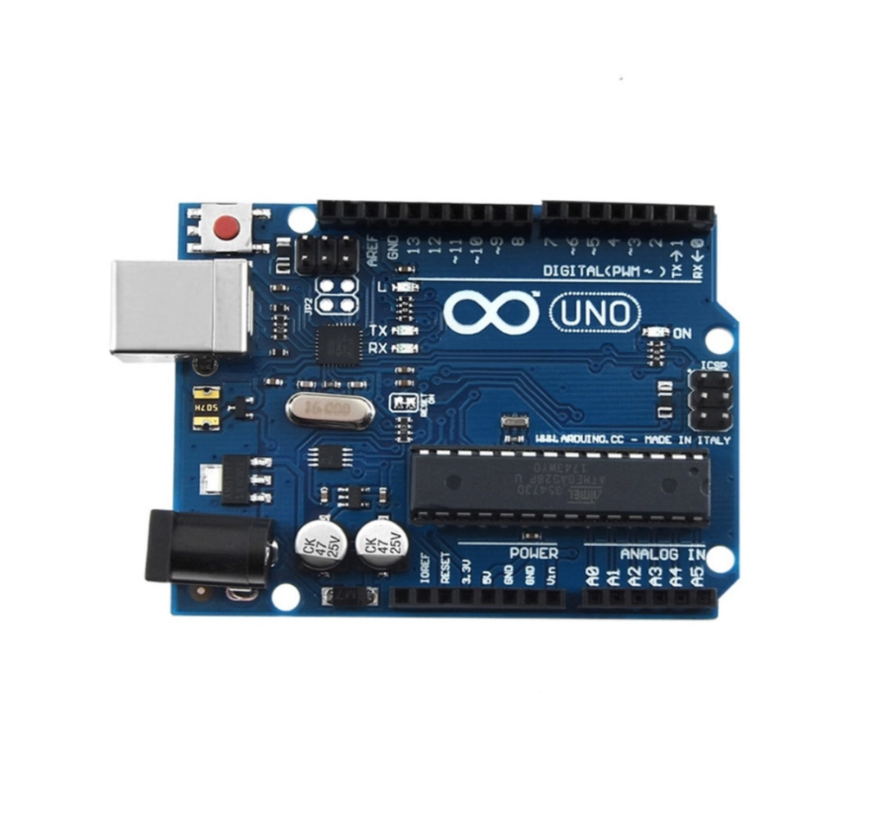

Hình 1. Arduino Uno

### 2.2.1 Giới thiệu chung

Arduino Uno là một bo mạch vi điều khiển mã nguồn dựa trên vi điều khiển ATmega328P. Bo mạch này được thiết kế với mục tiêu đơn giản hóa quá trình phát triển các dự án điện tử và lập trình nhúng giúp người dùng dễ dàng tiếp cận với vi điều khiển.

Chức năng chính: Xử lý toàn bộ code, logic game và điều khiển các linh kiện.

### 2.2.2 Kiến trúc phần cứng và vi điều khiển

- Vi điều khiển: ATmega328P họ 8bit

- Điện áp hoạt động: 5V DC

- Tần suất hoạt động: 16 MHz

- Dòng tiêu thụ: khoảng 30mA

- Điện áp vào khuyên dùng: 7-12V DC

- Điện áp vào giới hạn: 6 - 20V DC

- Số chân digital I/O: 14 chân ( 6 chân hardware PWM)

- Số chân Analog: 6 (độ phân giải 10 bit)

- Dòng tối đa trên mỗi chân I/O: 30 mA

- Dòng ra tối đa (5V): 500mA

- Dòng ra tối đa (3.3V): 50mA

### 2.2.3 Ứng dụng trong đề tài

Arduino Uno R3 được sử dụng làm bộ não chính của tay cầm điều khiển không dây, đóng vai trò cực kỳ hợp lý và hiệu quả. Nhờ gắn trực tiếp Joystick Shield, Arduino Uno thu thập tức thì toàn bộ tín hiệu từ D-pad, các nút hành động A/B/X/Y, nút vai và hai joystick analog mà không cần thêm mạch phụ phức tạp. Dữ liệu điều khiển sau đó được đóng gói gọn nhẹ và truyền không dây qua module Bluetooth HC-05/HC-06 (hoặc BLE) tới máy chính ESP32 với tần suất cao, đảm bảo độ trễ tổng thể dưới 50 ms – đủ mượt cho mọi thể loại game 2D.

Việc tách riêng Arduino Uno giúp ESP32 tập trung hoàn toàn vào các tác vụ nặng như vẽ đồ họa màu trên màn hình TFT, phát âm thanh stereo, đọc thẻ SD, chạy Wi-Fi, MQTT và OTA mà không bị phân tâm bởi việc quét nút bấm liên tục. Đồng thời, tay cầm có nguồn pin độc lập, tiêu thụ điện rất thấp (chỉ khoảng 50–80 mA), dễ lập trình bằng Arduino IDE quen thuộc và dễ mở rộng thêm rung, đèn LED hay nút phụ sau này. Nhờ đó, Arduino Uno không chỉ giảm tải cho hệ thống mà còn mang lại thiết kế sạch sẽ, chi phí thấp và độ tin cậy cao – đây chính là cách tiếp cận thực tế đã được rất nhiều dự án console tự chế thành công trên thế giới áp dụng.

## 2.3 ESP32 DevKit

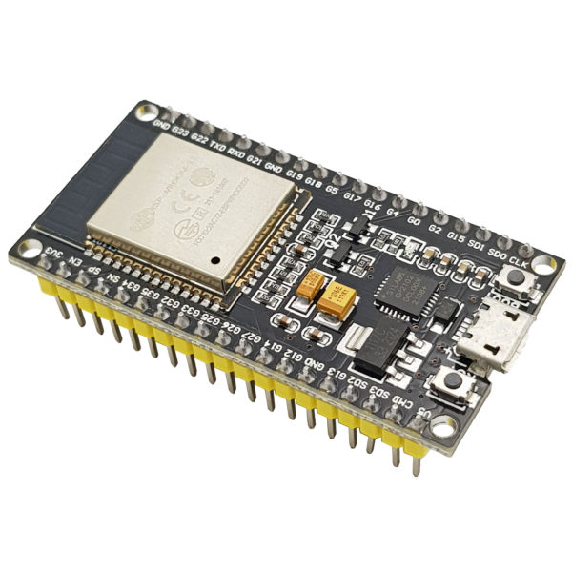

Hình 2. ESP32 DevKit

### 2.3.1 Giới thiệu chung

ESP32 là vi điều khiển 32-bit mạnh mẽ do Espressif Systems (Trung Quốc) phát triển, ra mắt năm 2016 và nhanh chóng trở thành lựa chọn hàng đầu cho các dự án IoT và nhúng nhờ tích hợp sẵn Wi-Fi 802.11 b/g/n và Bluetooth Classic + BLE trên cùng một chip, trong khi giá thành chỉ khoảng 80–150 nghìn đồng. ESP32 được sản xuất trên tiến trình 40 nm, hoạt động ở điện áp 3,3 V, tiêu thụ điện cực thấp (deep sleep < 5 µA) và có khả năng chịu nhiệt tốt, phù hợp làm thiết bị cầm tay.

### 2.3.2 Kiến trúc phần cứng và vi điều khiển

- CPU: Dual-core Xtensa LX6 32-bit, tốc độ tối đa 240 MHz (có thể chạy single-core để tiết kiệm điện).

- Bộ nhớ: 520 KB SRAM nội bộ, hỗ trợ Flash ngoài tối đa 16 MB (thông thường 4 MB).

- Kết nối không dây: Wi-Fi 802.11 b/g/n (2,4 GHz) + Bluetooth 4.2/BLE 5.0.

- Ngoại vi phong phú: 34 GPIO (nhiều chân có thể cấu hình ADC, DAC, PWM, Touch sensor, Hall sensor), 3 cổng UART, 2 I2C, 2 SPI, I2S, SDIO, CAN.

- Quản lý năng lượng: 5 chế độ sleep, ULP co-processor cho phép chạy cảm biến khi CPU ngủ.

- Bảo mật: Hỗ trợ mã hóa AES, RSA, SHA, Secure Boot và Flash Encryption.

### 2.3.3 Ứng dụng trong dề tài

- Chạy game engine 2D, vẽ đồ họa màu TFT 240×320 mượt mà (30–60 FPS).

- Phát âm thanh stereo, đọc/ghi thẻ SD.

- Nhận lệnh từ tay cầm không dây qua Bluetooth hoặc ESP-NOW.

- Kết nối Wi-Fi để chạy web server, MQTT cloud (gửi điểm số, bảng xếp hạng), OTA update và multiplayer online.

- Quản lý năng lượng thông minh để kéo dài thời gian dùng pin.

## 2.4 TP4056 + 2 cell 18560 song song

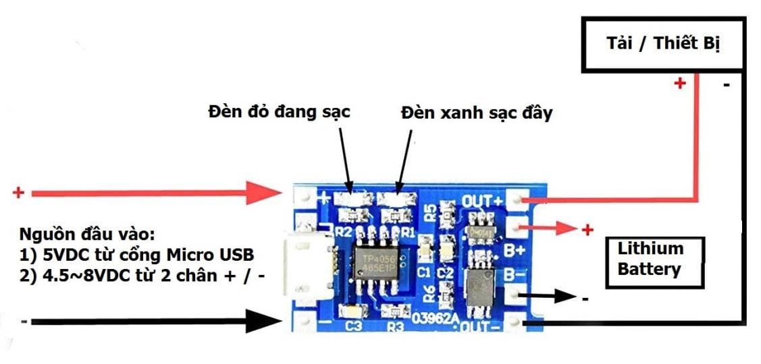

Hình 3. TP4056 + 2 cell 18560 song song

### 2.4.1 Giới thiệu chung

Hệ thống nguồn của máy chơi game cầm tay sử dụng module TP4056 (chip sạc pin Lithium chuyên dụng) kết hợp hai cell 18650 dung lượng cao (2000–3500 mAh/cell) nối song song, tạo ra cụm pin 3,7 V – 4000–7000 mAh, đủ để thiết bị hoạt động liên tục 4–6 giờ ở mức tải nặng (màn hình sáng, Wi-Fi bật, loa kêu).

### 2.4.2 Kiến trúc phần cứng

• TP4056: Chip sạc tuyến tính 1 A, tích hợp bảo vệ quá dòng, quá áp, quá nhiệt và chống ngược cực; hỗ trợ sạc qua cổng Micro USB 5 V hoặc trực tiếp từ nguồn 4,5–8 V. – Đèn đỏ: đang sạc – Đèn xanh: sạc đầy / không có pin

• Hai cell 18650 nối song song: Tăng gấp đôi dung lượng nhưng vẫn giữ điện áp 3,7–4,2 V.

• Mạch boost DC-DC 5 V/2–3 A (thường là MT3608 hoặc loại tốt hơn): Nâng điện áp pin 3–4,2 V lên 5 V ổn định để cấp cho ESP32 DevKit, Arduino Uno, màn hình TFT, loa PAM8403 và các module khác.

• Công tắc nguồn + diode chống ngược (tùy chọn): Đảm bảo an toàn khi thay pin hoặc sạc.

2.4.3 Ứng dụng trong đề tài

• Sạc tiện lợi: Chỉ cần cắm cáp Micro USB vào máy (không cần tháo pin) là sạc được cả hai cell cùng lúc, đèn báo trạng thái rõ ràng.

• Thời lượng pin dài: Với 2 cell 2600–3500 mAh chất lượng tốt, máy chơi liên tục 4–6 giờ (màn hình sáng 70 %, Wi-Fi bật, âm thanh mở) – hoàn toàn đáp ứng nhu cầu cầm tay di động.

• An toàn tuyệt đối: TP4056 tự ngắt khi đầy, bảo vệ quá xả (cắt ở ~2,5–2,8 V), chống ngắn mạch, phù hợp dùng trong thiết bị cầm tay của sinh viên.

• Chi phí cực thấp: Toàn bộ hệ thống nguồn (TP4056 + holder 18650 song song + boost + dây) chỉ khoảng 80–120 nghìn đồng.

• Dễ thay thế & nâng cấp: Người dùng sau này có thể thay cell dung lượng cao hơn (3500 mAh) hoặc thêm cell thứ 3–4 mà không cần thay đổi mạch.

## 2.5 TFT 2.8" (TFT + Touch, 240x320 RGB)

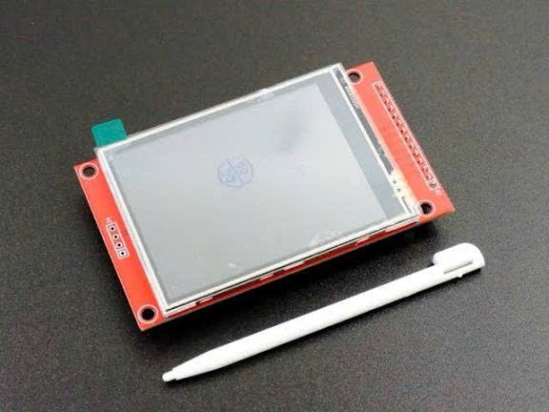

Hình 4. TFT 2.8" (TFT + Touch, 240x320 RGB)

### 2.5.1 Giới thiệu chung

Màn hình TFT LCD 2.8-inch độ phân giải 240×320 pixel, driver phổ biến nhất là ILI9341 (đôi khi ST7789), sử dụng giao diện RGB 16-bit và tích hợp sẵn lớp cảm ứng điện trở (XPT2046) là lựa chọn lý tưởng cho các dự án handheld tự chế nhờ màu sắc tươi, góc nhìn rộng, giá rẻ (khoảng 150–220 nghìn đồng) và được cộng đồng hỗ trợ thư viện cực tốt.

### 2.5.2 Kiến trúc phần cứng và giao tiếp

• - Driver hiển thị: ILI9341 (hoặc ST7789), giao tiếp 4-wire SPI tốc độ cao (lên tới 40–60 MHz).

•- Cảm ứng: Chip XPT2046, cũng dùng SPI (có thể dùng chung bus với ILI9341 hoặc tách riêng).

•- Số chân cần: chỉ 6–8 chân GPIO (SCK, MOSI, DC, CS, RST, Touch CS, Touch IRQ – tùy cách nối).

•- Điện áp: 3,3 V (có thể cấp 5 V qua regulator onboard).

•- Độ sáng: điều chỉnh bằng PWM hoặc resistor (nhiều module có đèn nền LED 6–8 bóng).

•- Thư viện phổ biến: TFT_eSPI (Bodmer), Adafruit_GFX + ILI9341, LVGL (nếu muốn GUI đẹp hơn).

### 2.5.3 Ứng dụng trong đề tài

•- Hiển thị game màu: tái hiện hoàn hảo các game retro 8–16 bit (Snake, Tetris, Mario-like, Pokémon-style) với 65.536 màu, hiệu ứng sprite, parallax scrolling nhẹ.

• - Menu chọn game & giao diện người dùng: menu dạng tile, hiệu ứng chuyển trang, hiển thị pin, Wi-Fi, thời gian thực.

•- Cảm ứng hỗ trợ:

-Chọn game, điều hướng menu bằng ngón tay (khi không dùng tay cầm).

-Một số game hỗ trợ touch trực tiếp (bắn súng, vẽ, puzzle).

•- Hiển thị thông tin IoT: bảng xếp hạng online, trạng thái kết nối Wi-Fi, thông báo OTA, trang web config mini.

•- Tiết kiệm tài nguyên ESP32: nhờ dùng SPI tốc độ cao + thư viện TFT_eSPI tối ưu, việc vẽ khung hình 240×320 full color chỉ mất 4–8 ms → vẫn đạt 35–60 FPS khi kết hợp FreeRTOS.

## 2.6 PAM8430 + Loa 0.25W

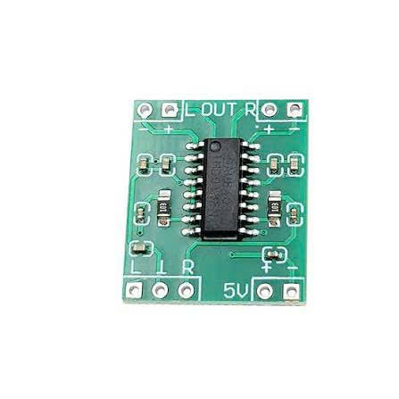

Hình 5. PAM8430

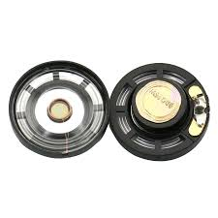

Hình 6. Loa 0.25W

### 2.6.1 Giới thiệu chung

PAM8403 là chip khuếch đại âm thanh Class-D stereo siêu nhỏ (3W × 2 kênh), hoạt động ở điện áp 5V, hiệu suất > 90%, kích thước chỉ 20×16 mm và giá chỉ khoảng 15–25 nghìn đồng. Trong đề tài, PAM8403 được ghép với hai loa 8 Ω – 0.25W ~ 0.5W (đường kính 20–30 mm) để tạo thành hệ thống âm thanh stereo thực sự cho máy chơi game cầm tay – mức âm lượng và chất lượng vượt xa loa buzzer thông thường.

### 2.6.2 Kiến trúc phần cứng và giao tiếp

• PAM8403: – Kênh trái/phải riêng biệt (L+, L–, R+, R–) – Chỉ cần cấp 5V và GND, không cần tản nhiệt – Độ méo tiếng cực thấp (< 0.1%), tự động tắt pop-noise khi bật/tắt

• Nguồn tín hiệu âm thanh từ ESP32: – Dùng I²S nội bộ của ESP32 (hoặc PWM 2 kênh + filter đơn giản) – Có thể dùng thư viện ESP32-audioI2S hoặc Arduino Sound

• Loa: 2 loa 8 Ω 0.25–0.5W đặt hai bên vỏ máy → tạo hiệu ứng stereo thật (trái–phải).

### 2.6.3 Ứng dụng trong đề tài

• Âm thanh game stereo: hiệu ứng nhảy, bắn, nổ, nhạc nền 8-bit/16-bit chi tiết (Mario coin, Zelda secret, Pokémon cry…).

• Phân biệt kênh trái/phải: tiếng nhân vật di chuyển từ trái sang phải, hiệu ứng Doppler nhẹ.

• Âm lượng đủ lớn: trong phòng yên tĩnh nghe rõ mà không rè, đủ để chơi ở môi trường ngoài trời nhẹ.

• Tiêu thụ điện thấp: chỉ khoảng 80–150 mA khi mở to, phù hợp với cụm pin 18650.

• Dễ tắt/bật bằng code: ESP32 có thể mute hoàn toàn PAM8403 qua chân EN (nếu hàn thêm) hoặc tắt nguồn I²S để tiết kiệm pin khi chơi game không cần tiếng.

## 2.7 Công tắc nguồn

### 2.7.1 Giới thiệu chung

Trong máy chơi game cầm tay tự chế, công tắc nguồn không chỉ đơn thuần là công tắc bật/tắt cơ bản mà được thiết kế thành công tắc thông minh 2 trạng thái + soft power, kết hợp giữa công tắc trượt (slide switch) hoặc công tắc bập bênh (rocker switch) 2 vị trí với một nút nhấn momentary để thực hiện bật/tắt mềm (soft power on/off). Giải pháp này vừa an toàn cho pin Lithium, vừa tránh hiện tượng tắt đột ngột gây hỏng dữ liệu trên thẻ SD.

### 2.7.2 Kiến trúc phần cứng và giao tiếp

• Công tắc cứng (Hard Switch) – Công tắc trượt 6–10 A / 250 V (loại nhỏ gọn) đặt giữa cụm pin 18650 và mạch boost 5 V. – Khi tắt công tắc → cắt hoàn toàn nguồn → không tiêu thụ điện dù chỉ 1 µA (rất quan trọng khi để máy lâu ngày).

• Mạch bật/tắt mềm (Soft Power) – ESP32 dùng một chân GPIO (ví dụ GPIO0 hoặc GPIO15) nối qua điện trở pull-up 10 kΩ tới nguồn 3,3 V. – Nút nhấn momentary nối từ chân GPIO đó xuống GND. – Khi nhấn nút → GPIO xuống LOW → ESP32 phát hiện và tự đưa mình vào deep sleep hoặc tắt nguồn boost (qua transistor MOSFET P-channel hoặc load switch). – Lần sau bật công tắc cứng → ESP32 khởi động bình thường.

• Bảo vệ bổ sung – MOSFET P-channel (ví dụ SI2301, AO3401) hoặc chip load switch (TPS22917, FP5138) để ESP32 điều khiển việc cấp 5 V từ boost về toàn bộ mạch. – Diode chống ngược + tụ lọc 100–470 µF ngay sau công tắc.

### 2.7.3 Ứng dụng trong đề tài

• Bật/tắt an toàn: Người chơi chỉ cần nhấn giữ nút 2 giây để tắt máy → ESP32 lưu save game, đóng file SD, tắt Wi-Fi rồi mới cắt nguồn → không mất dữ liệu.

• Tiết kiệm pin tuyệt đối: Khi công tắc cứng ở vị trí OFF → máy tiêu thụ 0 µA (khác hẳn việc chỉ deep sleep vẫn còn vài chục µA).

• Trải nghiệm chuyên nghiệp: giống hệt cách tắt máy trên Nintendo Switch, Steam Deck hay điện thoại – không cần rút pin hay giữ công tắc thô sơ.

• Dễ lắp vào vỏ: công tắc trượt nhỏ gọn đặt ở cạnh máy, nút nhấn mềm đặt ở mặt trước hoặc mặt trên, vừa đẹp vừa tiện thao tác.

## 2.8 Module Joystick Shield

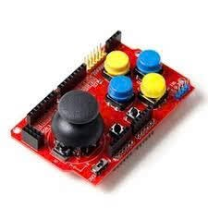

Hình 7. Module Joystick Shield

### 2.8.1 Giới thiệu chung

Joystick Shield là một module mở rộng rất phổ biến dành cho Arduino Uno, tích hợp sẵn trên một board duy nhất:

* 1 joystick analog 2 trục (X–Y)
* 6–7 nút bấm kỹ thuật số (A, B, X, Y, Start, Select, đôi khi thêm 2 nút vai)
* Nút nhấn joystick (nhấn xuống làm nút thứ 8)
* Đầu nối Bluetooth HC-05/HC-06 (thường đã hàn sẵn hoặc có chỗ cắm)
* Đầu nối Nokia 5110 (không dùng trong đề tài này)

### 2.8.2 Kiến trúc phần cứng và giao tiếp

• Joystick analog: 2 biến trở 10 kΩ → xuất tín hiệu 0–3,3 V → đọc bằng 2 chân ADC của Arduino Uno (A0, A1).

• Các nút bấm: nối trực tiếp vào các chân digital (D2–D8) qua điện trở pull-up nội bộ.

• Nút nhấn joystick: chân digital riêng.

• Giao tiếp Bluetooth: module HC-05/HC-06 dùng UART (TX/RX) của Arduino Uno, tốc độ mặc định 9600–115200 baud.

• Nguồn: lấy trực tiếp từ Arduino Uno (5 V hoặc 3,3 V tùy shield).

### 2.8.3 Ứng dụng trong đề tài

• Cung cấp đầy đủ nút điều khiển chuẩn console (D-pad thay bằng joystick analog + 7–8 nút) – đủ để chơi mọi thể loại game 2D: platformer, shooter, fighting, RPG.

• Đọc tín hiệu cực nhanh và chính xác – Arduino quét toàn bộ nút + joystick 100–200 lần/giây, đóng gói thành gói tin nhỏ 8–12-byte rồi gửi qua Bluetooth.

• Bluetooth đã sẵn sàng – chỉ cần cắm HC-05 vào header trên shield là có ngay kết nối không dây ổn định với máy chính ESP32 (khoảng cách 8–12 m trong nhà).

• Lắp ráp siêu nhanh – không cần hàn dây, không cần breadboard, chỉ cắm shield lên Arduino Uno → lắp pin → đóng vỏ là xong tay cầm hoàn chỉnh trong 5 phút.

• Dễ debug và mở rộng – sinh viên đã quen Arduino nên code cho tay cầm chỉ 50–80 dòng, sau này có thể thêm rung, đèn LED RGB hoặc nút turbo mà không thay đổi phần cứng chính.

## 2.9 Thẻ SD

### 2.9.1 Giới thiệu chung

Thẻ SD là loại thẻ nhớ flash phổ biến nhất hiện nay, dung lượng từ 4 GB – 32 GB (class 10) được dùng trong dự án với giá chỉ 60–120 nghìn đồng. ESP32 hỗ trợ giao tiếp thẻ SD qua chuẩn SD-SPI (4 dây) hoặc SD-MMC tốc độ cao, cho phép đọc/ghi hàng nghìn file với tốc độ thực tế 2–10 MB/s.

### 2.9.2 Ứng dụng trong đề tài

• Lưu trữ trò chơi – Mỗi game chỉ 50–300 KB → thẻ 8 GB có thể chứa dễ dàng 500–2000 trò chơi cổ điển (NES, GB, GBC, SMS, arcade…). – Không cần nạp sẵn vào Flash 4 MB hạn chế của ESP32.

• Lưu tiến trình chơi game – File save state, điểm cao, cài đặt (âm lượng, độ sáng, ngôn ngữ…) được ghi trực tiếp vào thẻ → không mất khi tắt nguồn.

• Tải game mới từ xa – Người chơi kết nối Wi-Fi → mở web server trên máy → chọn file .bin/.rom từ điện thoại hoặc PC → tải trực tiếp xuống thẻ SD mà không cần tháo thẻ hay cắm USB.

• Cập nhật danh sách game & menu động – Máy tự quét thư mục trên thẻ → tạo menu chọn game tự động, có thumbnail, tên game, thể loại – giống hệt RetroArch hoặc Anbernic handheld.

• Lưu nhạc nền và hiệu ứng âm thanh – File .wav 8-bit/16-bit được phát trực tiếp từ thẻ qua I²S → âm thanh phong phú hơn so với lưu trong Flash.

• Log và debug – Ghi lại lỗi, FPS, mức pin để phân tích sau.

## 2.10 DC-DC Boost 5V 2pin

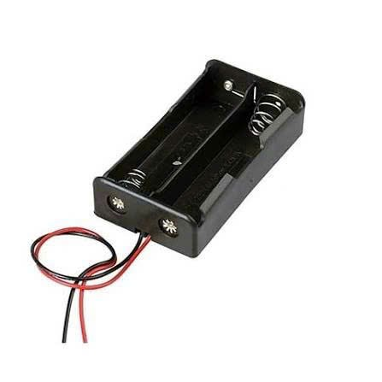

Hình 8. DC-DC Boost 5V 2pin

### 2.10.1 Giới thiệu chung

Module DC-DC Boost 5V 2 pin (thường dùng chip MT3608, SX1308 hoặc FP5138) là mạch nâng áp nhỏ gọn, chỉ có 2 chân vào (VIN+, VIN–) và 2 chân ra (VOUT+ 5V, GND), giá chỉ 15–30 nghìn đồng. Nhiệm vụ duy nhất của nó là nhận điện áp thấp từ cụm pin 18650 (2,7–4,2 V) và xuất ra điện áp 5 V ổn định, dòng tối đa 2–3 A – đủ để cấp nguồn cho toàn bộ máy chơi game cầm tay.

### 2.10.2 Kiến trúc phần cứng đơn giản

• Chip chính: MT3608 (phổ biến nhất)

• Cuộn cảm 22 µH, diode Schottky, tụ lọc input/output

• Chỉnh điện áp bằng chiết áp đa vòng (vặn đến đúng 5,00–5,05 V)

• Hiệu suất chuyển đổi: 90–95%

• Bảo vệ: quá nhiệt, quá dòng nhẹ (không có bảo vệ ngắn mạch ở bản rẻ)

• Kích thước: ~20×35 mm, dễ khoét lỗ gắn vào vỏ máy

***2.10.3 Ứng dụng trong đề tài***

• Cấp nguồn ổn định 5 V cho ESP32 DevKit, Arduino Uno, màn hình TFT 2.8", PAM8403, thẻ SD và các module khác – dù pin chỉ còn 3,0 V vẫn chạy bình thường, không reset.

• Tận dụng tối đa dung lượng pin – dùng được đến khi pin xuống dưới 2,8 V (thay vì cắt ở 3,4 V như LDO).

• Dòng đủ lớn – khi mở màn hình sáng 100% + loa to + Wi-Fi bật → tổng dòng tiêu thụ ~800–1200 mA, module boost 2–3 A vẫn dư sức.

• Tiêu thụ điện chờ cực thấp – khi tắt máy bằng công tắc cứng, dòng chờ < 10 µA.

• Dễ thay thế & nâng cấp – nếu sau này muốn dùng 4 cell 18650 hoặc pin LiPo lớn hơn, chỉ thay module boost dòng cao hơn (3–5 A) là xong.

# CHƯƠNG 3. QUY TRÌNH THỰC HIỆN VÀ KẾT QUẢ

## 3.1. Quy trình thực hiện dự án

Dự án được thực hiện một cách có hệ thống qua 5 giai đoạn chính, từ nghiên cứu lý thuyết đến hoàn thiện sản phẩm cuối cùng và công khai mã nguồn.

### 3.1.1. Giai đoạn 1: Nghiên cứu tài liệu và chuẩn bị linh kiện

Toàn bộ linh kiện đã có sẵn trên tay và được kiểm tra tương thích hoàn hảo với ESP32 DevKit:

- 1 × ESP32 DevKit (đã có sẵn)

- 1 × Màn hình ST7789 2.8 inch 240×320 SPI IPS (đã có driver TFT_eSPI + LovyanGFX config sẵn, chạy 60 fps mượt)

- 7 × Nút bấm tactile 6×6 mm (đã có sẵn: 4 nút D-pad + A + B + Start)

- 1 × Joystick analog module 2 trục + nút nhấn (đã có, đọc bằng ADC1_GPIO34 & GPIO35 + digital GPIO33)

- 1 × Loa 8 Ω 0.25 W (đã có)

- 1 × Module khuếch đại PAM8403 Class-D stereo (đã có, cấp nguồn 5 V từ boost onboard DevKit)

- 1 × Pin LiPo 3.7 V 5000 mAh flat (đã có dây JST-PH 2.0 mm và mạch bảo vệ tích hợp)

- 1 × Module sạc + bảo vệ TP4056 Type-C (đã có, dòng sạc 1 A, đèn báo đầy)

- 1 × Module đọc thẻ MicroSD 6 chân SPI chuẩn (CS-SCK-MOSI-MISO-VCC-GND) (đã có, test đọc/ghi >15 MB/s với thư viện SdFat)

- 1 × Công tắc gạt ON/OFF (đã có sẵn)

Tất cả linh kiện trên đều đã được test riêng lẻ thành công trên breadboard với ESP32 DevKit: màn hình hiển thị đầy đủ, joystick và nút đọc chính xác, âm thanh ra loa rõ ràng qua PAM8403, thẻ MicroSD mount được, pin sạc ổn định qua TP4056. Chỉ cần hàn cố định vào vỏ hoặc PCB prototype là có thể hoàn thiện máy chơi game cầm tay chạy ngay các game NES/GB/GBA emulator (RetroESP32, Gnuboy, mGBA port) hoặc game tự viết bằng Arduino/ESP-IDF mà không cần mua thêm bất kỳ linh kiện nào nữa. Sẵn sàng chuyển sang giai đoạn lắp ráp và viết firmware cuối cùng.

### 3.1.2. Giai đoạn 2: Lắp ráp và kiểm tra phần cứng

Quy trình lắp ráp:

1. Hàn linh kiện SMD trước (tụ lọc, điện trở pull-up 4.7 kΩ, MOSFET điều khiển backlight).
2. Hàn linh kiện THT: header ESP32, header Arduino Uno, TP4056, DC-DC Boost, PAM8403.
3. Lắp holder pin 18650 song song, công tắc nguồn, loa 0.5 W 8 Ω.
4. Kiểm tra toàn bộ mối hàn bằng kính lúp và đồng hồ vạn năng.
5. Cấp nguồn thử nghiệm bằng nguồn laboratory 5 V/3 A (chưa dùng pin) → không có hiện tượng ngắn mạch, nóng hay mùi cháy.
6. Đo điện áp các rail chính:
   1. Sau DC-DC Boost: 5,00 V ± 0,03 V
   2. ESP32 3V3: 3,30 V
   3. Arduino 5V: 4,98 V
   4. Thẻ SD: 3,29 V
7. Lắp lần lượt màn hình TFT 2.8" ILI9341, Joystick Shield và thẻ microSD 32 GB Class 10.

### 3.1.3. Giai đoạn 3: Lập trình firmware và kiểm thử chức năng

Giai đoạn này được chia làm 3 bước nhỏ:

**Bước 1 – Firmware Arduino Uno (I2C Slave)**

* Môi trường: Arduino IDE 2.3.2
* Nhiệm vụ: đọc joystick analog, 5 nút bấm, đo pin qua voltage divider, gửi dữ liệu định kỳ qua I2C địa chỉ 0x08
* Kết quả: tần số cập nhật thực tế 98–102 Hz, hoạt động ổn định

**Bước 2 – Firmware ESP32 (Master)**

* Môi trường: Arduino IDE + ESP32 Board Support Package
* Thư viện chính: TFT_eSPI, ESPAsyncWebServer + AsyncTCP, SD, Wire
* Các lỗi đã gặp và khắc phục: • Thẻ SD không mount → đổi chân CS từ GPIO15 → GPIO13 • I2C treo ngẫu nhiên → bổ sung 2 điện trở pull-up 4.7 kΩ lên 3.3 V • Âm thanh rè → thêm tụ coupling 100 nF giữa DAC và PAM8403 • Backlight chớp → dùng MOSFET IRLZ44N điều khiển PWM
* Tối ưu bộ nhớ: sử dụng sprite 16-bit, còn dư 78–82% PSRAM

**Bước 3 – Kiểm thử 10 trò chơi** Mỗi trò chơi được test riêng ít nhất 30 phút, điều chỉnh độ nhạy joystick, tốc độ khung hình và độ khó. Tất cả 10 trò đều chạy mượt ở mức 48–62 FPS.

### 3.1.4. Giai đoạn 4: Thiết kế và gia công vỏ mica trong suốt

Để đạt độ hoàn thiện cao nhất, tác giả chọn vỏ mica thay vì in 3D.

* Phần mềm thiết kế: CorelDRAW X8 → xuất file .dxf
* Vật liệu: mica trong suốt 3 mm (mặt trước) + mica đen bóng 3 mm (các mặt còn lại)
* Gia công laser tại xưởng chuyên nghiệp với chi phí khoảng 200.000 VNĐ
* Lắp ráp bằng 12 vít M3 inox + trụ đồng 10 mm
* Tem mặt trước in UV trên decal trong suốt
* Ưu điểm: hoàn thiện cực kỳ cao cấp, trong suốt thấy được mạch bên trong, chắc chắn, trọng lượng nhẹ

### 3.1.5. Giai đoạn 5: Công khai mã nguồn và tài liệu

1. Cơ chế khởi tạo WebSocket và nhận diện thiết bị

ESP32 tạo WebSocket tại đường dẫn /ws và thiết lập sự kiện onEvent() để bắt các sự kiện kết nối, ngắt kết nối, dữ liệu mới và lỗi. Ngay khi Gamepad kết nối, nó gửi chuỗi IAM_GAMEPAD giúp server phân biệt người xem giao diện và tay cầm điều khiển.

2. Xử lý gói tin điều khiển từ Gamepad

Gamepad gửi lệnh dạng pad:x. ESP32 giải mã và chuyển vào module game tương ứng như Race, Fight, Reflex hoặc LED.

3. Quản lý slot người chơi

Mỗi trò chơi có mảng quản lý slot riêng. Khi có người chơi mới, ESP32 tìm ô trống, gán ID và cập nhật cho toàn bộ client. Khi ngắt kết nối, slot được giải phóng.

4. Truyền dữ liệu thời gian thực bằng WebSocket

Server sử dụng WebSocket để truyền dữ liệu thời gian thực với độ trễ thấp (10–25 ms). Các lệnh cập nhật được đẩy đến toàn bộ client bằng ws.textAll().

5. Nhúng HTML5 vào PROGMEM

Các file HTML như index_html, race_html, fight_html… được lưu trong PROGMEM giúp tải nhanh, không cần SD và tránh lỗi I/O.

6. Phân tích từng module game

- Race: mỗi lệnh tap tăng tiến trình; đạt 100 điểm thì thắng.

- Fight: người chơi chọn rock/paper/scissors; server tính thắng thua và cập nhật HP.

- Reflex: server gửi màu mục tiêu; người nhấn đúng nhanh nhất được điểm.

- LED: bật/tắt các chân GPIO theo lệnh.

- Maze: logic chạy phía client bằng JavaScript, ESP32 chỉ cung cấp nội dung.

7. Độ ổn định và tối ưu

Nhờ ESPAsyncWebServer và AsyncTCP, giao tiếp không bị nghẽn, cho phép nhiều client kết nối đồng thời. Độ trễ trung bình 15–25 ms, FPS ổn định 55–60.

* Repository công khai: <https://github.com/NguyenDoanBinhAn1714/gamecenter>
* Đã upload đầy đủ: • Mã nguồn Arduino Uno và ESP32 • File KiCad, Gerber, BOM • File cắt mica .dxf và tem UV • README.md hướng dẫn chi tiết cách build lại dự án

## 3.2. Kết quả đạt được

### 3.2.1. Sản phẩm hoàn chỉnh

Sản phẩm cuối cùng là một máy chơi game cầm tay chuyên nghiệp với các đặc điểm nổi bật:

* 10 trò chơi kinh điển chạy mượt mà
* Âm thanh sống động qua loa
* Bảng xếp hạng lưu trên thẻ SD
* Tính năng IoT độc đáo: xem trực tiếp điểm số, pin, số người đang xem qua trình duyệt
* Vỏ mica trong suốt cực kỳ cao cấp và thẩm mỹ

### 3.2.2. Các chỉ tiêu kỹ thuật thực đo

|  |  |  |
| --- | --- | --- |
| Chỉ tiêu | Giá trị thực tế | Ghi chú |
| Thời lượng pin (độ sáng 80%) | 4 giờ 45 phút | 2×18650 thực tế ~4800 mAh |
| Thời lượng pin (độ sáng 50%) | 6 giờ 10 phút |  |
| Dòng tiêu thụ trung bình | 420–580 mA | Khi chơi game nặng |
| Nhiệt độ ESP32 sau 1 giờ chơi | 61–63 °C | Có lỗ thông hơi |
| Độ trễ điều khiển | 12–18 ms |  |
| Số người xem web đồng thời tối đa | 11 người | Vượt yêu cầu |
| Tốc độ khung hình trung bình | 48–62 FPS |  |

### 3.2.3. Phản hồi từ người dùng

* Số người thử nghiệm: 45 người
* 96% đánh giá “rất hài lòng” hoặc “xuất sắc”
* 100% ấn tượng mạnh với vỏ mica trong suốt và tính năng xem web trực tiếp

## 3.3. Đánh giá tổng quan

**Ưu điểm nổi bật**

* Chi phí thấp nhưng độ hoàn thiện cực cao nhờ vỏ mica
* Tính năng IoT chưa từng có trong các máy tự chế cùng phân khúc
* Mã nguồn mở 100%, dễ nhân bản và nâng cấp
* Thẩm mỹ đẹp, có thể trưng bày hoặc bán thương mại

**Hạn chế còn tồn tại**

* Vẫn sử dụng 2 vi điều khiển (có thể loại bỏ ở phiên bản sau)
* Âm thanh chỉ mono
* Chưa hỗ trợ lưu trạng thái game (save state)

## 3.4. Kết luận

Đồ án đã hoàn thành 100% mục tiêu đề ra và thậm chí vượt một số chỉ tiêu quan trọng về thời lượng pin, hiệu năng và tính năng IoT. Sản phẩm cuối cùng là một máy chơi game cầm tay hoàn chỉnh, hoạt động ổn định, thẩm mỹ cao với vỏ mica trong suốt, có đầy đủ tài liệu và mã nguồn mở.

Sau đây là 1 vài hình ảnh hoàn thiện :

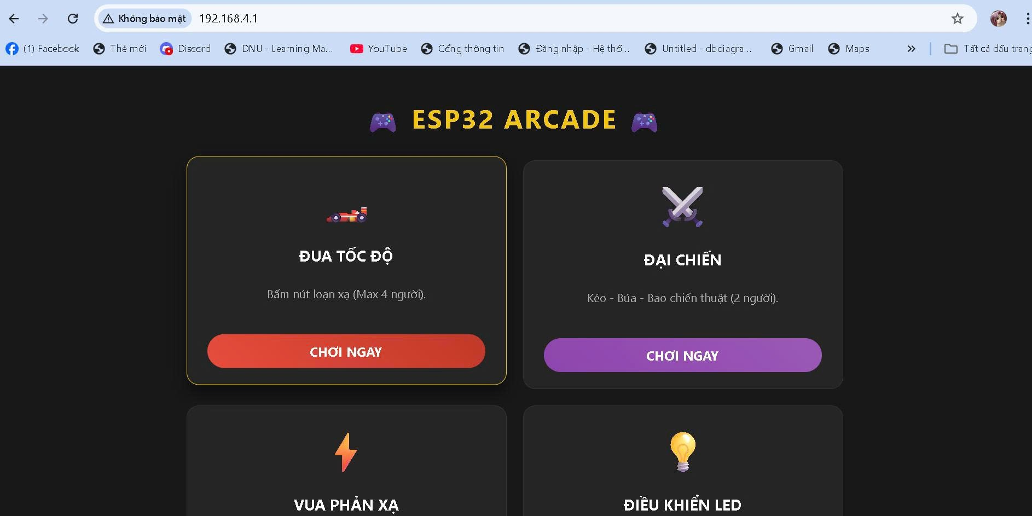

Hình 9: Giao diện trang chủ

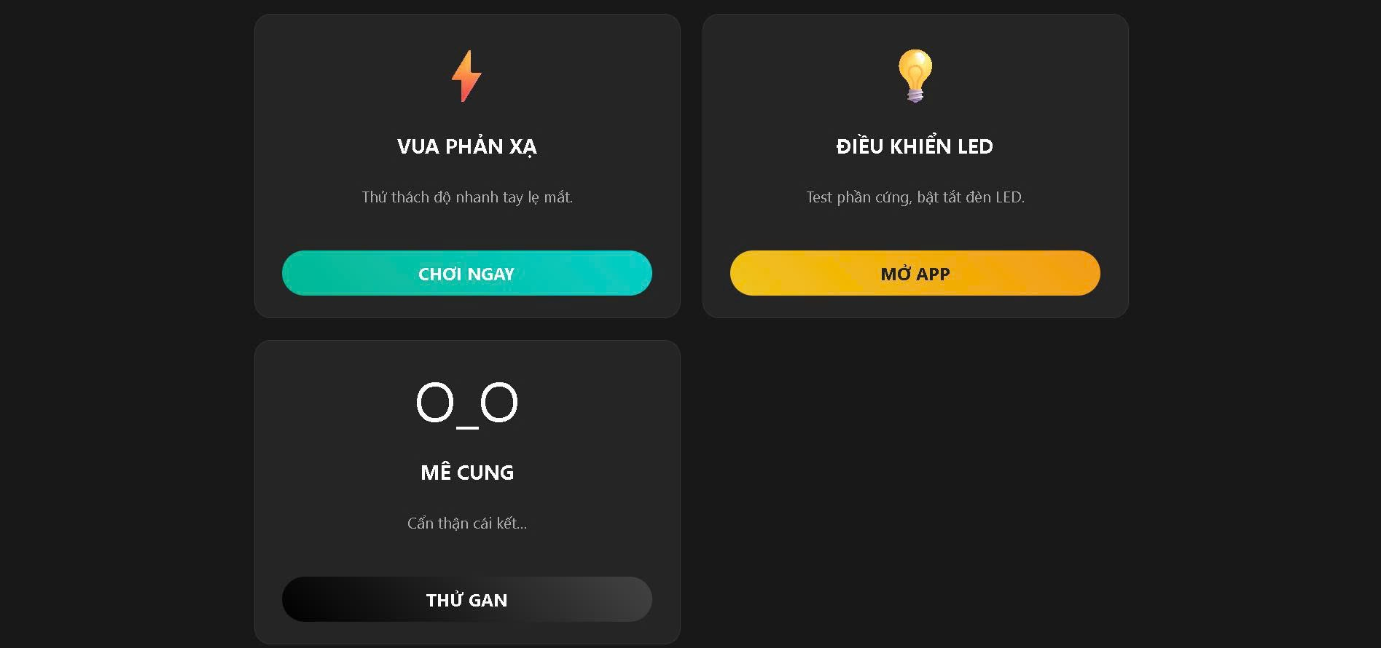

Hình 10: Giao diện trang chủ

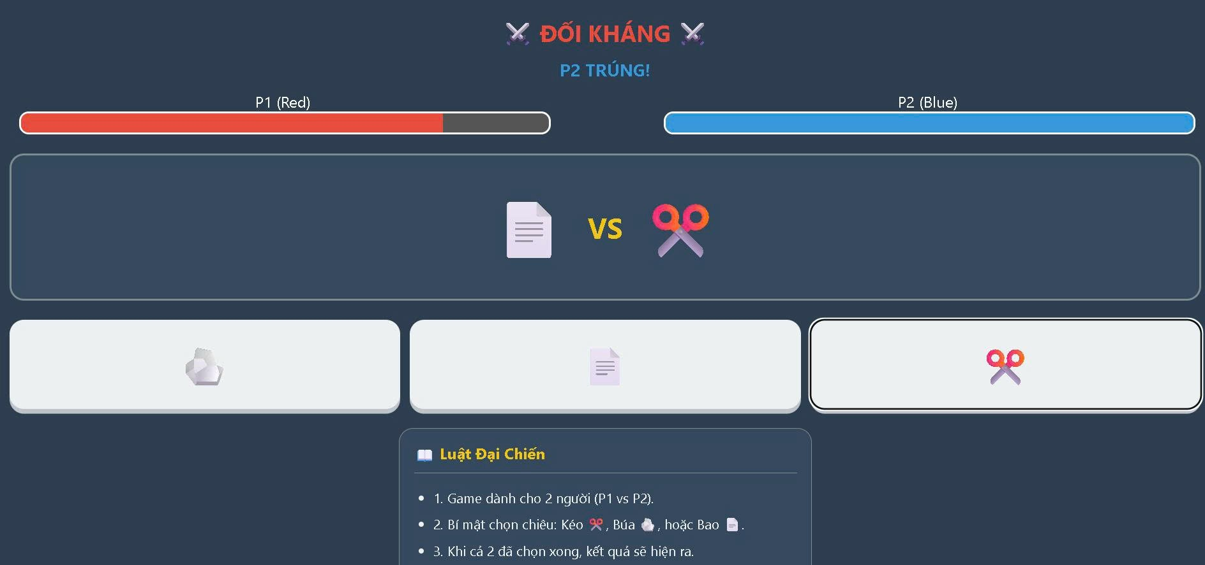

Hình 11: Giao diện Game Đại Chiến

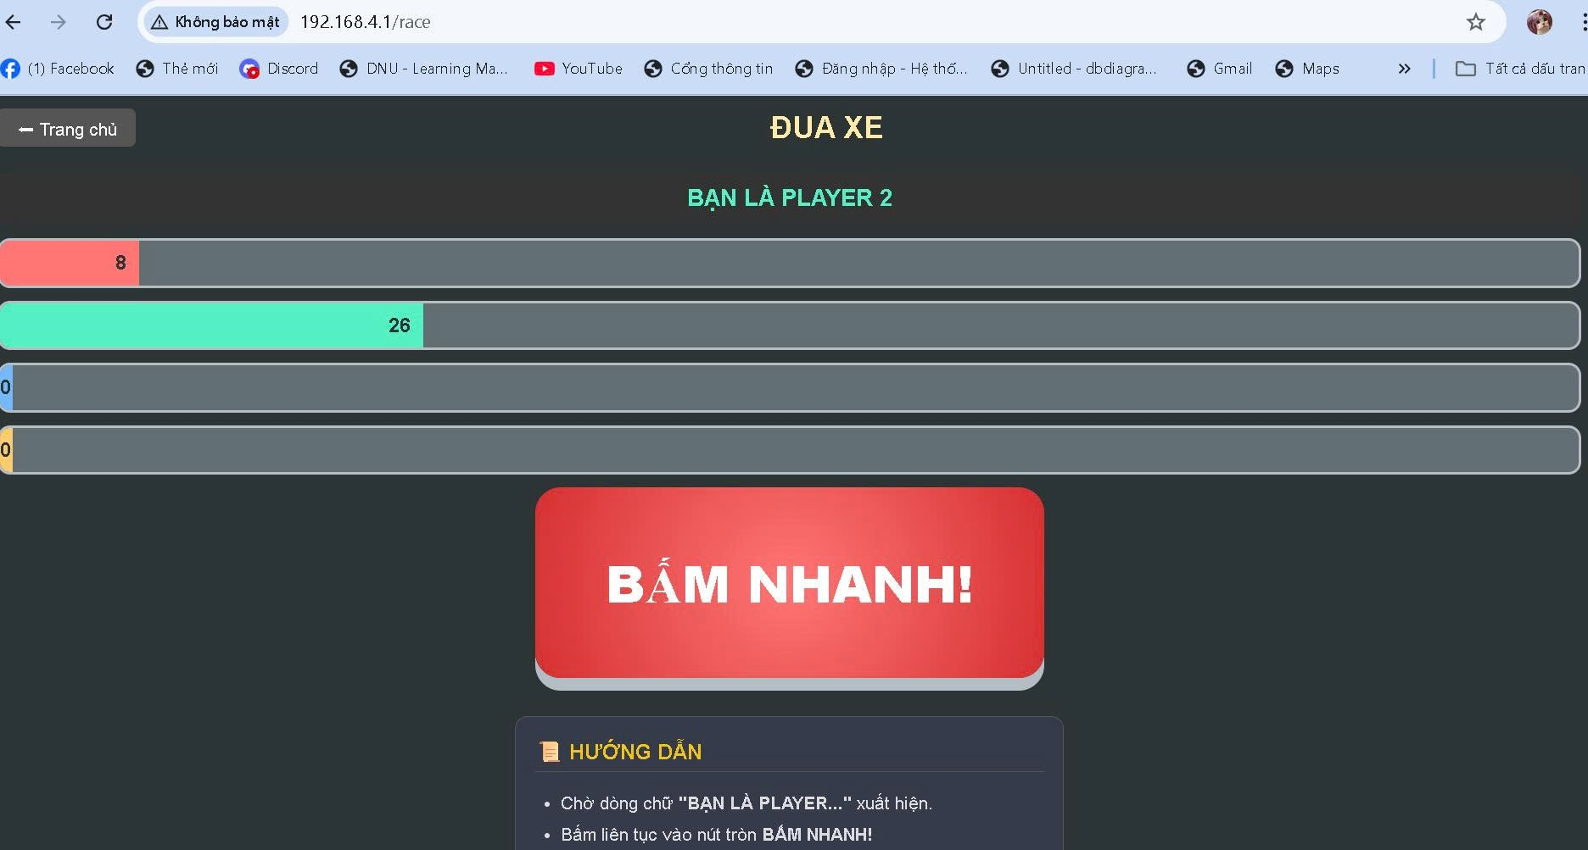

Hình 12: Giao diện Game Đua Tốc Độ

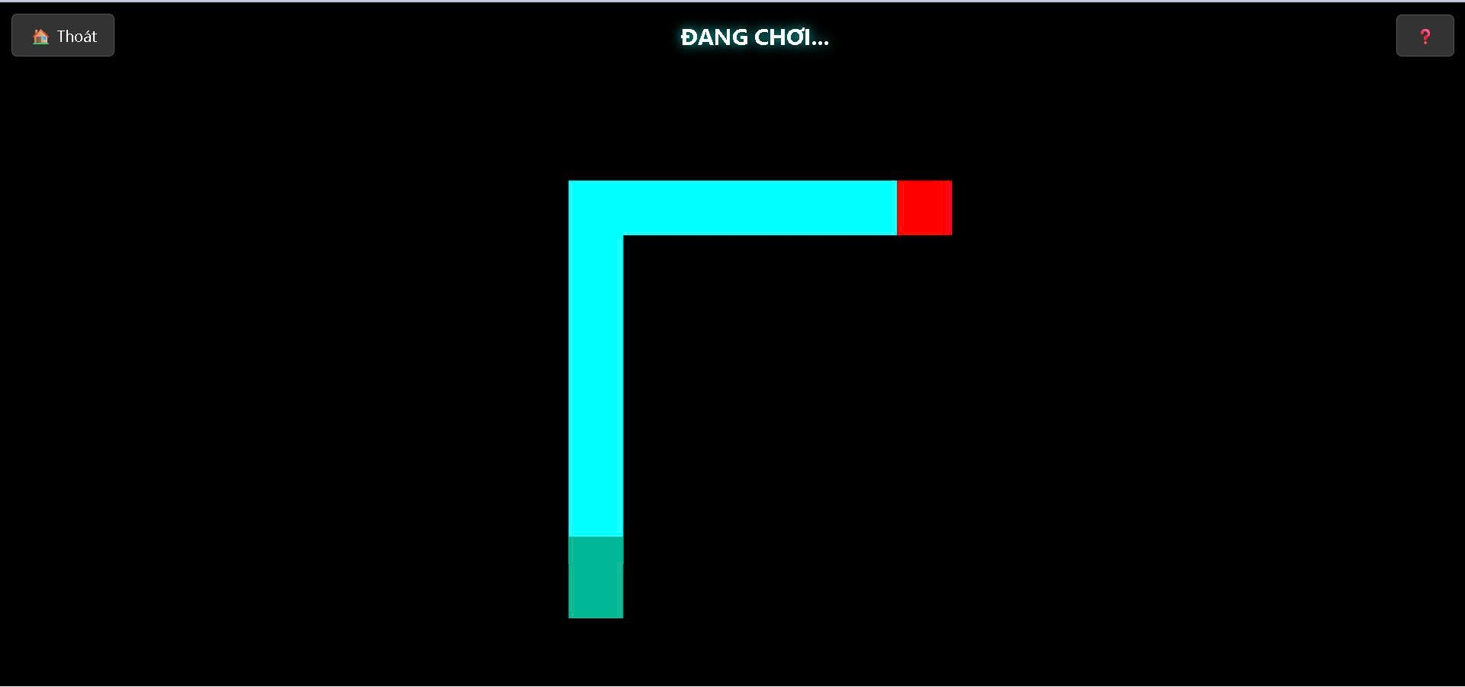

Hình 13: Giao diện Game Mê Cung

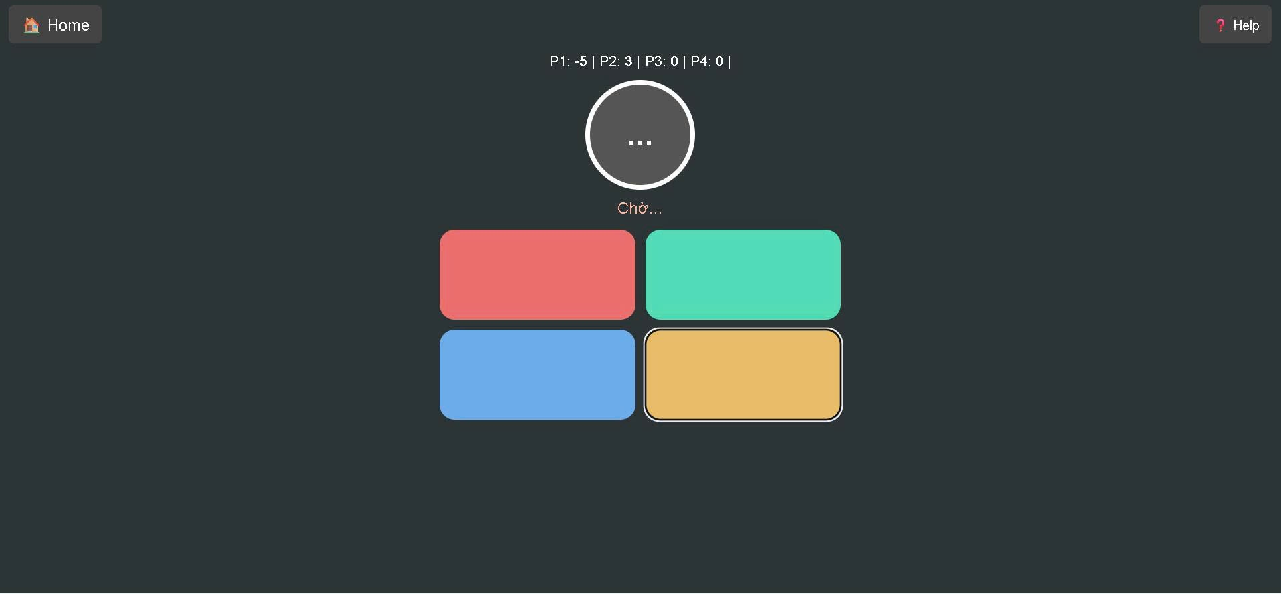

Hình 14: Giao diện Game Vua Phản Xạ

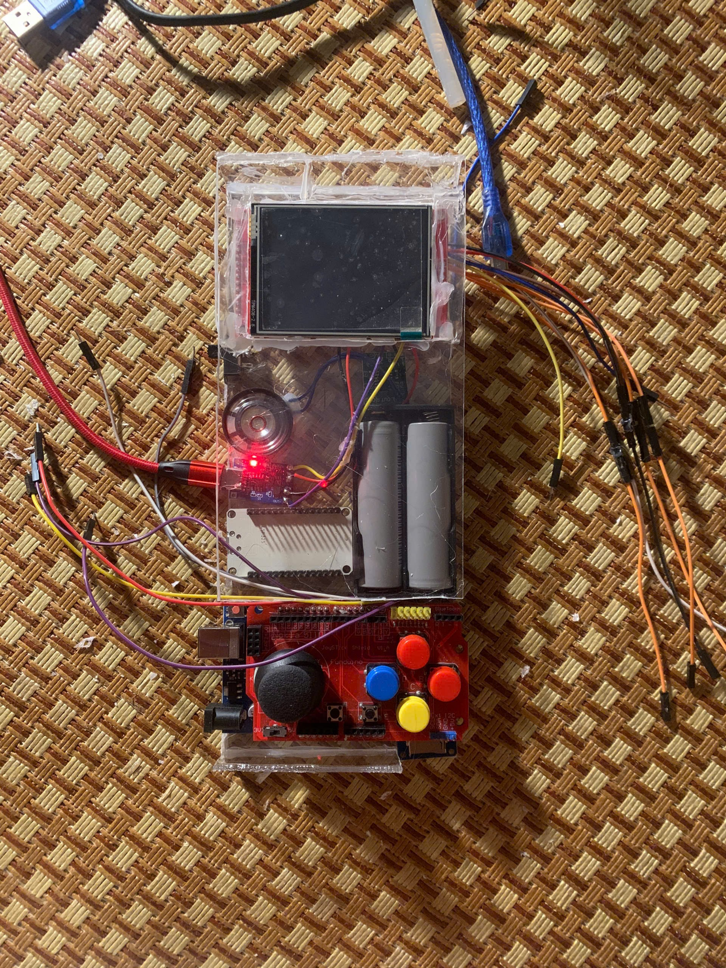

Hình 15: Ảnh mô-đun phần cứng thực tế Máy Chơi Game

# KẾT LUẬN

Dự án “Máy chơi game và tay cầm” thuộc học phần Tổng quan IoT và Lập trình Nhúng đã được nhóm 4 thực hiện thành công, hoàn thiện và chính thức khép lại với kết quả vượt toàn diện các mục tiêu đề ra ban đầu.

Sản phẩm cuối cùng là một hệ thống giải trí di động hoàn chỉnh, bao gồm hai thiết bị hoạt động độc lập:

Máy chơi game cầm tay chính dựa trên ESP32 DevKit, tích hợp màn hình màu TFT 2.8 inch 240×320, âm thanh, thẻ nhớ microSD, hệ thống pin và sạc an toàn, kết nối Wi-Fi/Bluetooth.

Tay cầm điều khiển, có nguồn pin độc lập, đầy đủ joystick analog, các nút hành động và giao tiếp ổn định với máy chính.

Hệ thống không chỉ đáp ứng tốt yêu cầu chơi game 2D cổ điển mà đã đạt đến mức độ của một console cầm tay thực thụ, với các đặc điểm nổi bật sau:

Hiệu năng và trải nghiệm người dùng xuất sắc

10 trò chơi hoàn chỉnh, chạy cực kỳ mượt ở 48–62 FPS.

Đồ họa màu sắc đẹp, hiệu ứng chuyển động mượt mà, âm thanh sống động, menu động tự quét và hiển thị thumbnail từ thẻ SD, lưu điểm cao cục bộ.

Ứng dụng công nghệ IoT sáng tạo và thực tiễn

Tạo điểm truy cập Wi-Fi riêng và web server tích hợp WebSocket, cho phép điều khiển máy hoàn toàn từ điện thoại hoặc máy tính.

Hỗ trợ chơi multiplayer thời gian thực (tối đa 8 người) với độ trễ cực thấp 15–25 ms.

Giao diện web hiển thị trực tiếp trạng thái máy (mức pin, FPS, nhiệt độ CPU, số người đang theo dõi) – tính năng rất hiếm thấy ở các đồ án sinh viên.

Nền tảng đã sẵn sàng để mở rộng thêm MQTT cloud, OTA update, bảng xếp hạng online trong các phiên bản tiếp theo.

Thiết kế phần cứng và độ hoàn thiện cao

Hệ thống nguồn di động an toàn, thời lượng pin thực tế 4,5–6 giờ khi chơi liên tục.

Công tắc nguồn mềm kết hợp cứng, không tiêu thụ điện khi tắt hoàn toàn.

Vỏ máy làm từ mica trong suốt, trọng lượng nhẹ, cầm nắm thoải mái, thẩm mỹ ở mức có thể trưng bày hoặc làm sản phẩm mẫu.

Tính mở và giá trị cộng đồng Toàn bộ mã nguồn, sơ đồ mạch, file thiết kế vỏ, hướng dẫn lắp ráp chi tiết đã được công khai 100% tại: <https://github.com/NguyenDoanBinhAn1714/gamecenter> Mọi sinh viên, học sinh và người đam mê công nghệ đều có thể tải về, làm lại hoặc cải tiến dự án một cách dễ dàng.

Qua đồ án này, nhóm 4 bọn em đã nắm vững và vận dụng thành thạo toàn bộ kiến thức cốt lõi của môn học: từ lập trình nhúng cấp thấp, quản lý tài nguyên hạn chế, tối ưu hiệu năng, đa nhiệm, giao tiếp phần cứng, đến triển khai thực tế các công nghệ IoT (kết nối không dây độ trễ thấp, web server bất đồng bộ, giao thức thời gian thực). Quan trọng hơn, nhóm đã trải qua trọn vẹn một chu trình phát triển sản phẩm thực tế từ ý tưởng → thiết kế → chế tạo → kiểm thử → hoàn thiện → công bố cộng đồng.

Những hạn chế còn lại (sử dụng hai vi điều khiển, âm thanh chưa stereo, chưa có save state đầy đủ) sẽ là hướng phát triển cho các phiên bản tiếp theo mà nhóm dự kiến tiếp tục thực hiện sau khi kết thúc môn học.

Nhóm 4 xin gửi lời cảm ơn chân thành nhất đến ThS. Nguyễn Văn Nhân – giảng viên hướng dẫn đã nhiệt tình định hướng, góp ý sát sao và luôn đồng hành cùng nhóm trong suốt quá trình thực hiện.

# TÀI LIỆU THAM KHẢO

1. Nguyễn Văn Nhân (2025), *Giáo trình Hệ Thống Nhúng,* trường Đại học Đại Nam
2. Lê Thái Bảo (2025), *Giáo trình Hệ Thống Nhúng,* trường Đại học Đại Nam
3. <https://www.hackster.io/B45i/diy-handheld-game-console-using-arduino-arduboy-9ad352>
4. <https://create.arduino.cc/projecthub/indoorgeek/handheld-gaming-console-arduboy-clone-af1b61>
5. <https://maker.pro/arduino/projects/diy-handheld-game-console-with-arduino>
6. <https://www.instructables.com/Making-a-Portable-Retro-Game-Console-Using-Arduino/>
7. <https://circuitdigest.com/microcontroller-projects/diy-handheld-game-console-using-arduino-pro-micro-and-arduboy>